1.**Napíšte predpis pre lineárnu funkciu  , ak viete, že usporiadané dvojice**

 ,  patria funkcii. Potom zostrojte graf tejto funkcie.

2.**Určite súradnice vrcholu paraboly, ktorá je grafom kvadratickej funkcie**

, potom načrtnite jej graf .

3. **Vypočítajte priesečníky grafu lineárnej funkcie so súradnicovými osami, ak je funkcia daná predpisom.**

a)  b)  c) 

4. **Určte rovnicu lineárnej funkcie, ktorej graf prechádza danými bodmi.**

a)   b)   c)  

**5. Určte rovnicu lineárnej funkcie, ktorá vyhovuje podmienkam.**

a) f(4) = -3 f(3) = -4 b) y = ax + 2 f(4) = -2

c) y = x +b, graf pretína os v bode 3 d) y = 0,5x +b f(-4) = 2

e) ) y = ax – 5 , graf prechádza bodom C  f) y = ax, graf prechádza bodom B

**6. Nájdite súradnice vrcholu paraboly, zostrojte graf a na základe grafu určte vlastnosti kvadratickej funkcie a priesečníky so súradnicovými osami** a) y = x2 - 3 b) y = 4 – x2 c) y = 2- x2 d) y = 4 -  x2

e) y = x2 + 10x +20 f) y = x2 - x g) y = -x2 - 3x h) y = 2x2 + 12x +15

i) y = -x2 - 7x -20 j) y = -3x2 +18x -25

7**. Na grafe kvadratickej funkcie vyznačte definičný obor funkcie a nájdite príslušný obor hodnôt funkcie, určte maximum a minimum, ak existuje.**

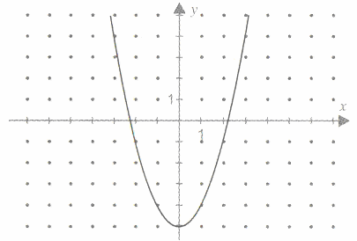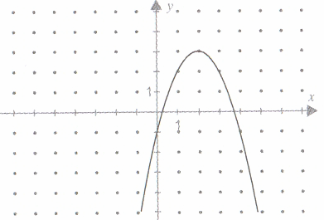 a)   b)  

1. **Načrtnite graf funkcie** 
2. **Zjednodušte výrazy**

|  |  |
| --- | --- |
| příklad na mocniny a odmocniny | odmocniny-4-z.gif |
|  | příklad na mocniny a odmocniny |
|  |  |

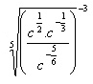 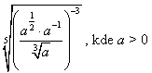 příklad na mocniny a odmocniny

1. **Daná je funkcia f: y = . Určte priesečníky so súradnicovými osami, načrtnite graf funkcie a z neho určte všetky vlastnosti funkcie f.**
2. **Načrtnite grafy funkcii:**

a) y=  b) y=  c) y= d) y =

e) y=  f) y=  g) = h) y = 

i) y =  j) y = 